Küberit Einfassprofile 200

Küberit Profile Systems

Eigenschaften

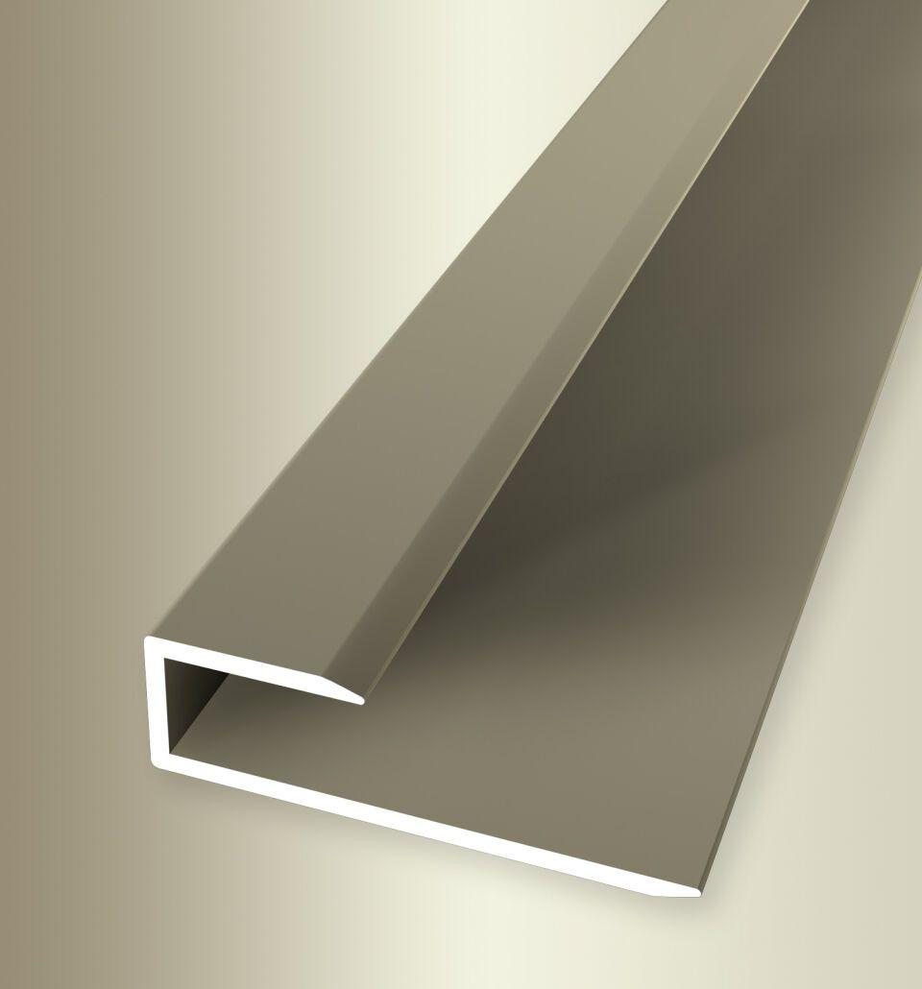

Farbton

beige, bronze, gold, silber

Oberfläche

eloxiert

Profilart

Einfassprofil

Werkstoff

Aluminium

Breite (mm)

40,00

Dicke Bodenbelag (mm)

7,50 - 8,50

Höhe (mm)

12,00

Länge (mm)

900,00 - 2.700,00

Befestigung

kleben

Brandverhalten

A1

Farbtonbezeichnung Hersteller

F9 sand, F6 bronze, F4 silber, F5 gold, F2 edelstahloptik